Nombre de la Ponencia:
“Diseño y Construcción de un Monitor de Signos Vitales basado en un Computador Portátil”

Nombres de los Ponentes:

Alexis Meneses Arévalo
Ingeniero Biomédico
Universidad Manuela Beltrán

Daissy Carola Toloza Cano
Ingeniera Biomédica
Universidad Manuela Beltrán
RESUMEN

El proyecto consiste en Diseñar y Construir un Prototipo de Equipo Biomédico con tecnología Colombiana, de diseño modular para diagnóstico no invasivo basado en un Computador Portátil, con registro de almacenamiento en disco duro, cuya función es monitorear los parámetros de los Signos Vitales, Electrocardiografía, Frecuencia Cardiaca, Frecuencia Respiratoria, Temperatura, Presión Arterial, Saturación Porcentual de Oxigeno y Fonocardiografía en adultos y niños. En la pantalla del computador portátil se presentarán las curvas de los Signos Vitales simultáneamente junto con información numérica de los valores más importantes de estas variables fisiológicas (ver Figura 1).

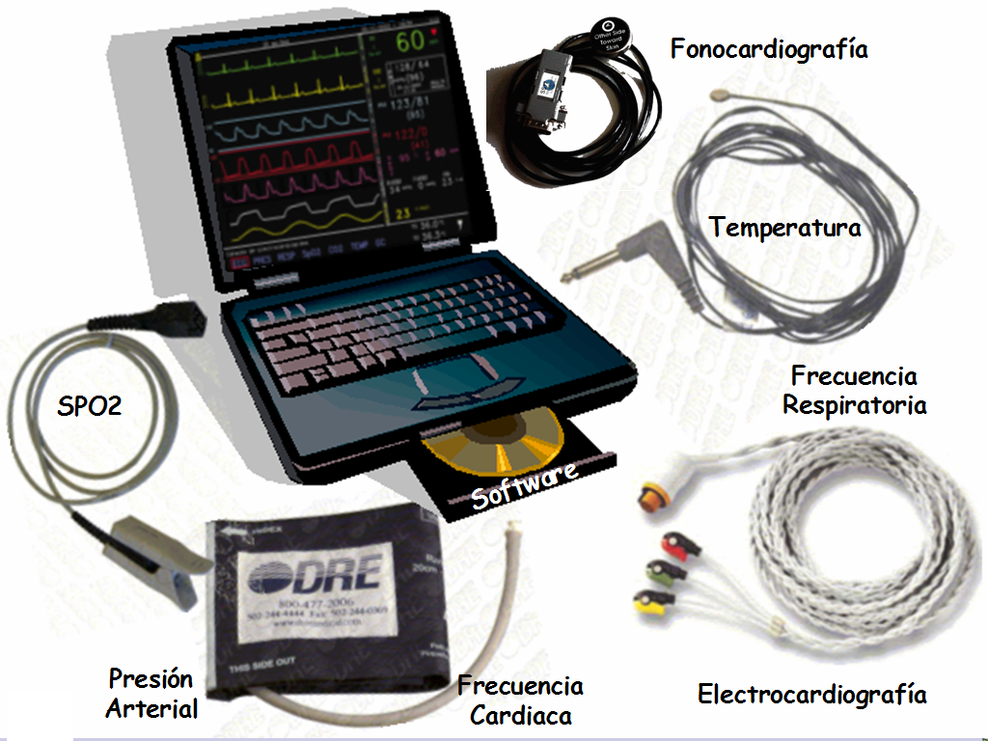
El Desarrollo de este proyecto permitirá diseñar y construir con tecnología Colombiana un Monitor de Signos Vitales basado en un computador portátil con la Innovación adicional de un canal de fonocardiografía que cumpla con los estándares internacionales, y sea de bajo costo, siendo asequible a cualquier institución prestadora de servicio, ayudando a lograr los requisitos esenciales, en el sistema de seguridad social de salud en Colombia, que incluye, el desarrollo de un sistema de acreditación para que los prestadores de servicios, de manera voluntaria, puedan compararse contra estándares superiores de calidad, con el fin de buscar su propio mejoramiento y el desarrollo de un sistema de acreditación.

En Colombia, los equipos médicos y especialmente los Monitores de Signos Vitales, que existen en los centros de salud son importados a un alto costo (oscilan entre US$ 8.000 a US$ 20.000 dólares fob Nuevos) lo que provoca una gran inversión, motivo por el cual un gran porcentaje de hospitales oficiales no los pueden adquirir, situación preocupante, ya que un MSV es un equipo esencial en los servicios de urgencias, cirugía, cuidado intensivo, imagenología de tercer nivel (laboratorio de hemodinamia, endoscopia digestiva, litotricia, laboratorio de cardiología), debido a que su uso es monitorear las funciones básicas del organismo, atención primaria que se debe realizar al llegar un paciente a cualquier centro de salud.

En este proyecto se propone realizar además de las mediciones básicas (Frecuencia Cardiaca, Frecuencia Respiratoria, Presión Arterial, Saturación de Oxígeno, Electrocardiografía y Temperatura) un parámetro diferenciador de alto valor agregado consistente en un canal de Fonocardiografía, que permite un registro gráfico y audible de los sonidos del corazón, producidos por el pandeo de las válvulas cardiacas en la Sístole y Diástole Ventricular.

La tecnología actual ofrece recursos suficientes para cuantificar y, por consiguiente, objetivar las subjetivas apreciaciones de tipo cualitativo de lo que hoy en día es la auscultación cardiaca; con este valor agregado se le brinda al médico un equipo de alta tecnología que maximiza la precisión de su diagnóstico, permitiendo contar con mediciones reales de parámetros para la evaluación del sistema cardiovascular, disponiendo de una técnica complementaria a la Electrocardiografía para que el especialista pueda emitir un diagnóstico más exacto del funcionamiento del corazón.

Con el diseño y construcción del MSV de tecnología Colombiana, se suple la necesidad de realizar importaciones costosas de equipos biomédicos con indicadores de parámetros estandarizados a culturas Europeas y Norteamericanas, parámetros no muy acordes a nuestra medio en lo que respecta a la posición geográfica, costumbres, raza entre otros.

Una alternativa a los problemas tecnológicos de las naciones no industrializadas y, lo que es más importante, como solución al problema del desequilibrio social provocado por la transferencia de tecnologías avanzadas a países en vías de desarrollo es subsanable con el desarrollo de nuevos productos y procesos, con la publicación, divulgación y asesoría de toda la transferencia tecnológica que comprende la negociación, apropiación, desagregación, asimilación, adaptación y aplicación de nuevas tecnologías nacionales o extranjera en conceptos aplicados a la electrónica, recursos informáticos y diseños de la seguridad, manejo y evolución del prototipo del MSV.

